**TESTIRANJA SOFTVERA, Aktivnost v06**

Datum: 24.6.2025.

Ime i prezime, broj indeksa: ____Luka Glišić SI 6/22___

**Odgovoriti na sledeća pitanja (aktivnost na časovima predavanja):**

1. Tehnike statičkog testiranja softvera:

Tehnike statičkog testiraja su recenzija, pregledi i inspekcija.

1. Koraci formalne recenzije:

Koraci u formalnoj recenziji us planiranje, Kick-off, priprema, formalni sastanak, ispravka, follow up.

1. Šta se verifikuje u tehničkim pregledima?

U tehničkim pregledima se proverava usklađenost sa zahtevima, tehnička ispravnost, poštovanje standarda i prisustvo logičkih grešaka.

1. Prednosti testiranja metodom sive kutije:

Prednosti testiranja sive kutije su: kombinuje pristup crne i bele kutije, otkriva logičke i integracione greške, omogućava bolju pokrivenost koda i efikasnije testiranje.

1. Koraci za izvođenje testiranja sive kutije su:

Koraci za izvođenje testiranja sive kutije su: analiza koda i dokumentacije, definisanje ulaza i izlaza, pisanje test slučajeva, izvršavanje testova, analiza rezultata i izveštavanje.

**6.** Testiranje metodom bele kutije – za listing programa koji je dat u C jeziku, uraditi:

1. Nacrtati graf kontrole toka programa.
2. Odrediti broj testova za 100% pokrivenosti iskaza.
3. Odrediti broj testova za 100% pokrivenosti odluka.
4. #include <stdio.h>
5. main()
6. {
7. int br;
8. scanf("%d/n", &br);
9. if(br<100 && br>9)
10. {
11. printf("Uneti broj jeste dvocifren/n");
12. }
13. else
14. {
15. if(br>99)
16. {
17. int rez, ost;
18. rez=br/10;
19. ost=br%10;
20. printf("Uneti ima vise od dve cifre! Rezultujuci broj je %d.", rez);
21. printf(" Ostatak je %d", ost);
22. }
23. else
24. {
25. int rez;
26. rez=br*10;
27. printf("Uneti broj je jednocifren! Rezultujuci broj je %d", rez);
28. }
29. }
30. }

Odrediti broj testova za 100% pokrivenosti odula:

1. A->B->D->I (1,2,3,4,5,6,7,8,9,27) 37.03%
2. A->B->C->E->F->H->I (1,2,3,4,5,6,10,11,12,20,21,22,23,24,25,26,27) 65.3%
3. A->B->C->E->G->H->I (1,2,3,4,5,6,10,11,12,13,14,15,16,17,18,19,26,27) 66.6%

Odrediti broj testova za 100% pokrivenosti iskaza:

1. A->B->D->I 1 test

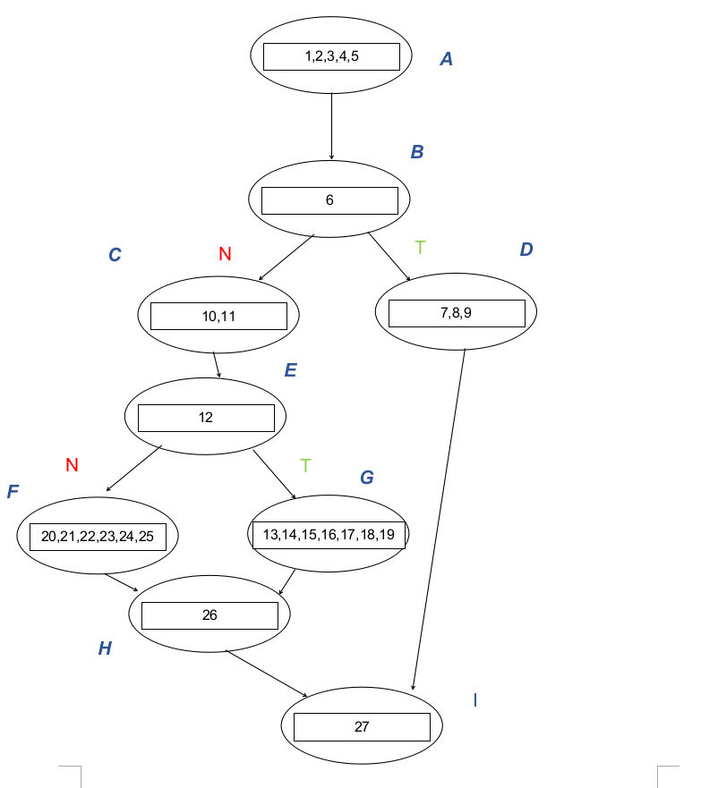

I

***H***

***G***

***F***

***E***

***D***

***C***

***B***

***A***

27

26

13,14,15,16,17,18,19,

N

T

20,21,22,23,24,25

12

N

T

7,8,9

10,11

6

1,2,3,4,5